FÍSICA 1° MEDIO CLASES N°4 Y 5
Profesor: Ninela Patricia Marchant Neira Correo: nmarchant@colegiodelreal.cl
Fecha de la clase: 29/04/2021 y 06/05/2021 Tiempo estimado: __________

OA 9: Demostrar que comprende, por medio de la creación de modelos y experimentos, que las ondas transmiten energía y que se pueden reflejar, refractar y absorber, explicando y considerando: Sus características (amplitud, frecuencia, longitud de onda y velocidad de propagación, entre otras). Los criterios para clasificarlas (mecánicas, electromagnéticas, transversales, longitudinales, superficiales)

¿QUÉ ES UNA ONDA?
Una onda es una perturbación que se propaga por un medio. Incluso cuando se propagan por un medio material, estas sólo transportan energía, pero no materia.
Características de una onda
- La longitud de onda (λ): es la distancia entre dos puntos consecutivos que se comportan de la misma forma (tienen igual fase). También se puede considerar como la distancia entre dos montes o valles consecutivos.
- La amplitud (A): es la distancia entre un monte o un valle y la posición de equilibrio.
- Cresta o monte: es el punto más alto de una onda
- Valle: Es el punto más bajo de una onda.
- Nodos: los puntos de la onda que tienen una amplitud mínima.
- Línea de equilibrio: Es la línea que indica la posición de equilibrio, punto medio de vibración.
- Elongación: Distancia de cada partícula vibrante a su posición de equilibrio.
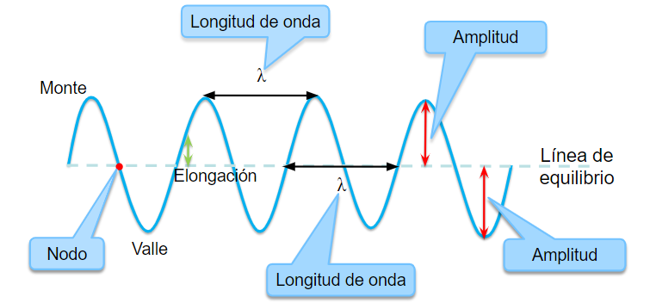
El período (T): Es el tiempo que tarda en producirse un ciclo. Se mide en segundos (s)
$$T=\frac{tiempo}{n° de ciclos}$$
La frecuencia ($f$): Es el número de ciclos que efectúa una onda por unidad de tiempo. Se mide en Hertz (Hz) y corresponde a $\frac{1}{s}$ o $s^{-1}$.
$$f=\frac{n° de ciclos}{tiempo}$$
Frecuencia y período también se pueden calcular como: $f=\frac{1}{T}$ y $T=\frac{1}{f}$

La rapidez de propagación de una onda (v): Relaciona la distancia recorrida por ella (longitud de onda) con el tiempo que tarda en hacerlo (período). En es SI se mide en (m/s)
$$v=\frac{λ}{T}$$
Como $T=\frac{1}{f}$ , entonces la rapidez de propagación también se calcula como: $v=λ∙f$
Ejercicio 1
- Analiza el gráfico que representa una onda periódica que tarda 5s en ir de A hasta B ¿cuántos ciclos realiza?
R: | 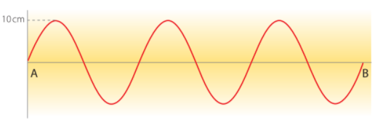

- ¿De qué manera puedes determinar su período y frecuencia?

Ejercicio 2
Una onda de 36(m) de longitud, se propaga con una rapidez de 18 (m/s). Calcule el periodo y frecuencia de la onda.
Pista: Puedes ubicar los valores en la ecuación de rapidez de propagación y despejar T.

Ejercicio 3
Una persona hace ondular una cuerda. Después de 0,1s la onda ha avanzado 0,9m a lo largo de la cuerda. ¿Cuál es la frecuencia de la onda?
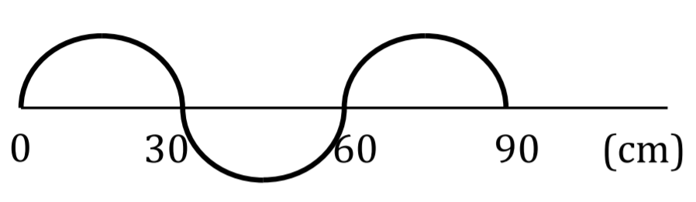

Ejercicio 4
La onda que se muestra en la figura recorre la distancia d =180(m) en t = 0.3(s).
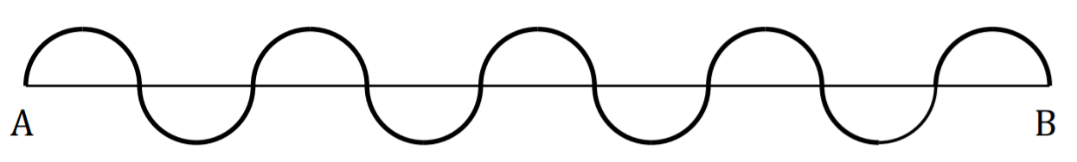
Determine:
a) La rapidez de propagación
b) La longitud de onda
c) La frecuencia
d) El período

